飛翔ソフトウェア

新人研修

Linuxドライバ開発編

制御仕様書

|  |  |  |
| --- | --- | --- |
| 日付 | 変更内容 | 変更者 |
| 2021/04/06 | 新規作成 | 庭 |
|  |  |  |

# 概要

本仕様書ではDragonBoardを拡張した回路部分の制御仕様を規定する

# ボタン入力制御

## 回路図

ボタン入力部分の回路図を下図に示す。

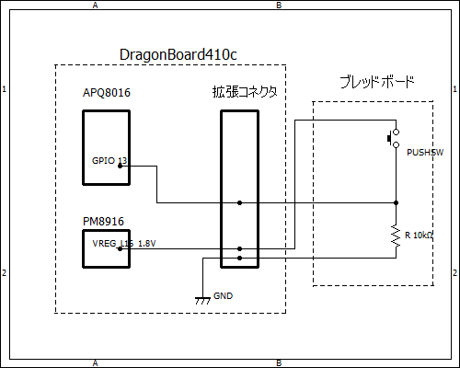

## 制御仕様

### GPIO設定

下記表に従いGPIOを設定すること。

|  |  |  |
| --- | --- | --- |
| 割り当てGPIO | 設定値 | 入力値の意味 |
| APQ8016 GPIO13 | 入出力設定：INPUT  Pull抵抗設定：No Pull(外部Pull Down) | 0:開放状態  1:押し状態 |

### チャタリング対策

ボタンの押し・開放検出は、割り込み発生後に5ms間隔で5回スキャン（＝25ms）する。

この5回のスキャン結果がすべて”0”または”1”であった場合、キーの状態が確定されたこととする。

20回スキャンしても確定できない場合、開放状態とみなすこと。

### wakeup設定

sleep中にボタンの割り込みを検出した場合、端末をwakeupしてボタンの状態を取得すること。

# LED制御

## 回路図

LED部分の回路図を下図に示す。

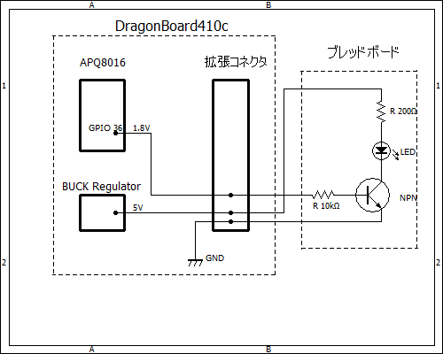

## 制御仕様

### GPIO設定

下記表に従いGPIOを設定すること。

|  |  |  |
| --- | --- | --- |
| 割り当てGPIO | 設定値 | 出力値の意味 |
| APQ8016 GPIO36 | 入出力設定：OUTPUT  Pull抵抗設定：No Pull  駆動電流(Drive Strength)：2mA  出力値：右参照 | 0:消灯  1:点灯 |

# 点滅制御

## 制御仕様

### 起動時

端末起動時はLEDを消灯状態とすること。

### 起動中

LED消灯状態でボタンを押した場合、LEDを点滅させること。

LEDの点滅中にボタンを押した場合、LEDを消灯させること。

LEDの点滅間隔は1秒を初期値とし、ユーザーが自由に変えられること。

LEDの点滅中は端末をsleepさせないこと。